**Test de evaluare sumativa**

**Profil Real**

1. **Completaţi spaţiile punctate astfel încât următoarele afirmaţii să fie adevărate:**

a) Forţele de atracţie dintre moleculele diferitor medii se numesc *forțe de coeziune.*

b) Procesul trecerii substanţei din *solid* în *gazos* se numeşte vaporizare.

c) Umiditatea absolută este mărimea egală cu *densitatea vaporilor saturați* conţinuţi în atmosferă.

1. **Determinaţi valoarea de adevăr a următoarelor afirmaţii, marcând „A”, dacă afirmaţia este adevărată, şi „F”, dacă afirmaţia este falsă.**

a) Dacă lichidul udă pereţii vasului în care se află, atunci forţele de coeziune sunt mai mari decât cele de adeziune. **F**

b) Corpurile amorfe la temperaturi obişnuite se comportă ca lichidele cu fluiditate foarte mică. **A**

c) Temperatura de fierbere a unui lichid pe vârful unui munte este mai mare decât temperatura de fierbere a aceluiaşi lichid la poalele muntelui. **F**

* **Itemii 3 şi 4 sunt alcătuiţi din câte două afirmaţii legate între ele prin conjuncţia deoarece. Stabiliţi dacă afirmaţiile sunt adevărate sau false şi dacă între ele există relaţia cauză–efect.**

1. Aerul umed este mai greu decât cel uscat, aflat în aceleaşi condiţii de presiune şi temperatură, deoarece aerul umed conţine şi molecule de apă.

Răspuns: **A A DA**

1. Vaporii nesaturanţi ai unui lichid pot deveni saturanţi în urma răcirii izocore, deoarece presiunea maximă a vaporilor saturanţi scade odată cu micşorarea temperaturii.

Răspuns: **A A DA**

1. 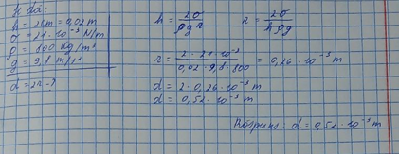**Într-un tub capilar petrolul urcă 2 cm. Care este diametrul tubului, dacă coeficienţii de tensiune superficială şi densitatea petrolului sunt, respectiv, egali cu 21·10–3 N/m şi 800 kg/m3 .**
2. **Cu câte procente variază suprafaţa unui acoperiş din tablă de zinc la creşterea temperaturii de la 0 oC până la 40 oC? Coeficientul de dilatare liniară a zincului este de 2,6·10–5 K–1.**

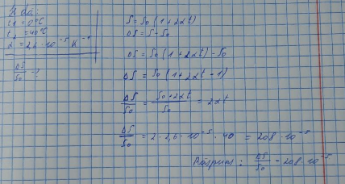

1. **O picătură de apă cu raza de 2 mm a fost divizată în două picături mai mici. Coeficientul tensiunii superficiale al apei σ = 0,072 N/m**.

Determinaţi:

a) variaţia ariei suprafeţei libere a picăturilor de apă;

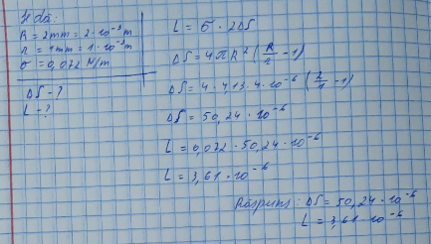b) lucrul mecanic efectuat pentru divizarea picăturii de apă.